**Praktikum Abstract Interface**

**PBO**

**Kelas A**



Oleh :

Adjie Firmansyah

4523210004

Dosen :

**Adi Wahyu Pribadi, S.Si., M.Kom**

**S1 Teknik Informatika**

**Universitas Pancasila**

**Jagoan.java**

class Jagoan {

    private String nama;

    private int kesehatanDasar;

    private int kekuatanDasar;

    private int derajat;

    private int totalKerusakan;

    private int kenaikanKesehatan;

    private int kenaikanKekuatan;

    private boolean hidup;

    // member berupa objek

    private Jubah jubah;        // relasi asosiasi, jagoan pakai jubah

    private Senjata senjata;    // relasi asosiasi, jagoan punya senjata

    public Jagoan(String nama) {

        this.nama = nama;

        this.kesehatanDasar = 100;

        this.kekuatanDasar = 100;

        this.derajat = 1;

        this.kenaikanKekuatan = 10;

        this.kenaikanKesehatan = 10;

        this.hidup = true;

    }

    public void setJubah(Jubah jubah) {

        this.jubah = jubah;

    }

    public void setSenjata(Senjata senjata) {

        this.senjata = senjata;

    }

    public String getNama() {

        return this.nama;

    }

    public int sehatMaksimal() {

        return this.kesehatanDasar + this.jubah.getTambahKesehatan() + this.derajat * this.kenaikanKesehatan;

    }

    public int getKekuatanSerangJagoan() {

        return this.kekuatanDasar + this.senjata.getKekuatanSerang() + this.derajat * this.kenaikanKekuatan;

    }

    public int getNilaiKesehatan() {

        return this.sehatMaksimal() - this.totalKerusakan;

    }

    private void naikDerajat() {

        this.derajat++;

    }

    public boolean getStatus() {

        return this.hidup;

    }

    // menyerang lawan

    public void menyerang(Jagoan lawan) {

        int kerusakan = this.getKekuatanSerangJagoan();

        System.out.println(this.nama + " menyerang " + lawan.getNama() + " dengan kekuatan " + kerusakan);

        lawan.bertahan(kerusakan);

        this.naikDerajat();

    }

    // bertahan dari lawan

    public void bertahan(int kerusakan) {

        int kekuatanBertahan = this.jubah.getNilaiKekuatan();

        int selisihKerusakan;

        System.out.println(this.nama + " memiliki kekuatan bertahan: " + kekuatanBertahan);

        if (kerusakan > kekuatanBertahan) {

            selisihKerusakan = kerusakan - kekuatanBertahan;

        } else {

            selisihKerusakan = 0;

        }

        System.out.println("Kerusakan yang diperoleh " + selisihKerusakan + "\n");

        // tambah total kerusakan

        this.totalKerusakan += selisihKerusakan;

        // periksa apakah jagoan masih hidup?

        if (this.getNilaiKesehatan() <= 0) {

            this.hidup = false;

            this.totalKerusakan = this.sehatMaksimal();

        }

        this.info();

    }

    public void info() {

        System.out.println("Jagoan\t\t\t: " + this.nama);

        System.out.println("Derajat\t\t\t: " + this.derajat);

        System.out.println("Kesehatan Dasar\t\t: " + this.kesehatanDasar);

        System.out.println("Kekuatan Dasar\t\t: " + this.kekuatanDasar);

        System.out.println("Kesehatan\t\t: " + this.getNilaiKesehatan() + "/" + this.sehatMaksimal());

        System.out.println("Kekuatan Maksimal\t: " + this.getKekuatanSerangJagoan());

        System.out.println("Masih hidup?\t\t: " + this.hidup + "\n");

    }

    public void getNamaJubah(){

        System.out.println("Jubah\t\t\t: " + this.jubah.getNama());

    }

    public void getNamaSenjata() {

        System.out.println("Senjata\t\t\t: " + this.senjata.getNama());

    }

}

**Jubah.java**

class Jubah {

    private String nama;

    private int kekuatan;

    private int kesehatan;

    public Jubah(String nama, int kekuatan, int kesehatan) {

        this.nama = nama;

        this.kekuatan = kekuatan;

        this.kesehatan = kesehatan;

    }

    public String getNama() {

        return this.nama;

    }

    public int getTambahKesehatan() {

        return this.kesehatan * 10;

    }

    public int getNilaiKekuatan() {

        return this.kekuatan * 2;

    }

}

**Senjata.java**

class Senjata {

    private String nama;

    private int kekuatan;

    public Senjata(String nama, int kekuatan) {

        this.nama = nama;

        this.kekuatan = kekuatan;

    }

    public String getNama() {

        return this.nama;

    }

    public int getKekuatanSerang() {

        return this.kekuatan * 2;

    }

}

**App.java**

public class App {

    public static void main(String[] args) throws Exception {

        Jagoan pitung = new Jagoan("Si Pitung");

        Jubah jubahSilatPutih = new Jubah("Jubah Putih", 7, 50);

        Senjata golok = new Senjata("Golok", 25);

        pitung.setJubah(jubahSilatPutih);

        pitung.setSenjata(golok);

        Jagoan jakaSembung = new Jagoan("Jaka Sembung");

        Jubah jubahSilatHitam = new Jubah("Jubah Hitam", 8, 52);

        Senjata toya = new Senjata("Toya", 24);

        jakaSembung.setJubah(jubahSilatHitam);

        jakaSembung.setSenjata(toya);

        pitung.info();

        jakaSembung.info();

        jakaSembung.menyerang(pitung);

        jakaSembung.menyerang(pitung);

        pitung.menyerang(jakaSembung);

        jakaSembung.menyerang(pitung);

        pitung.menyerang(jakaSembung);

        }

}

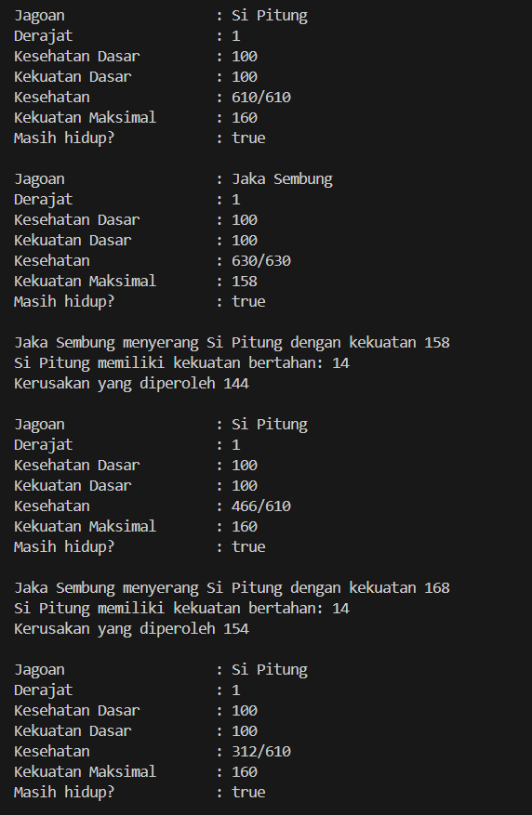**Output**

